Муниципальное бюджетное общеобразовательное учреждение «Средняя образовательная школа им.Ш.Ч.Сат с.Чаа-Холь Чаа-Хольского кожууна Республики Тыва»

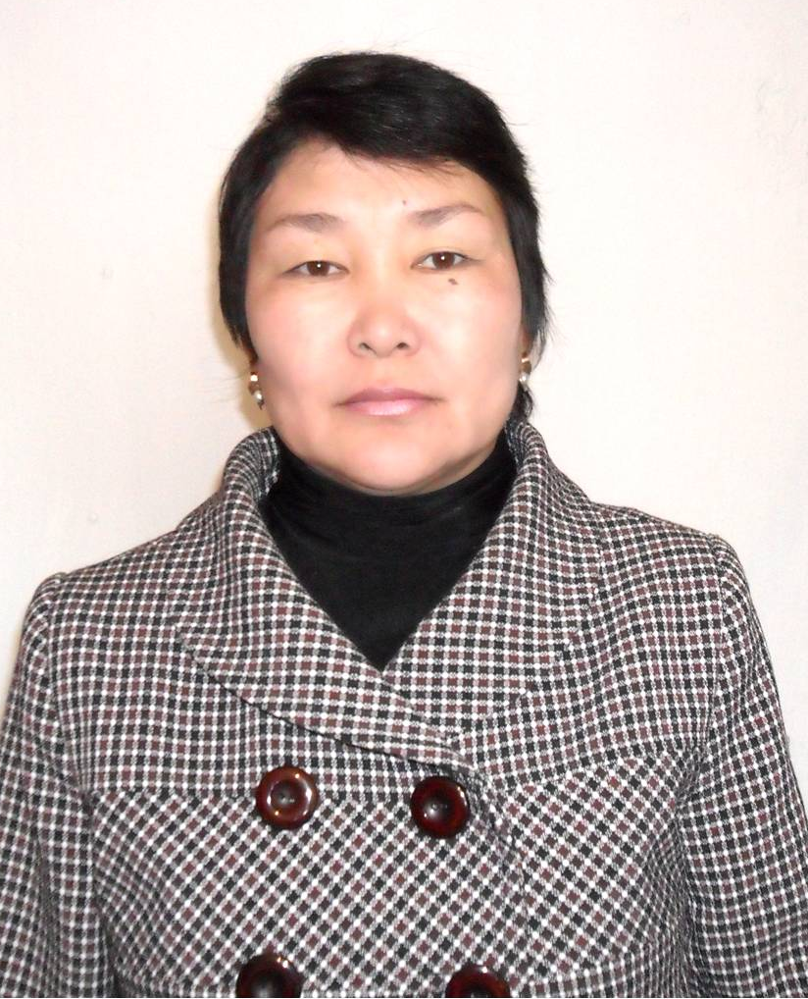

ПОРТФОЛИО

профессиональной деятельности

Сундуй Чойганмаа Суурбеевна
____________________________________________________
ФИО учителя / преподавателя

учителя родного языка и литературы
___________________________________________________
должность, предмет

2017

Раздел 1. Общие сведения об учителе

Фамилия, имя, отчество | Сундуй Чойганмаа Суурбеевна
Дата и год рождения | 13.06.1969
Место работы, должность и дата назначения на эту должность | МБОУ СОШ им Ш.Ч.Сат с.Чаа-Холь, учитель родного языка и литературы, принята на должность учителя родного языка и литературы от 15.08.1993
Образование (какое образовательное учреждение окончил и когда, специальность и квалификация по диплому) | Высшее, окончила Кызылский государственный пединститут – 1993 г. По специальности филолог,  квалификация по диплому учитель родного языка и литературы, русского языка и литературы
Общий трудовой стаж | 22
Стаж педагогической работы (по специальности) | 22
Стаж работы в данной должности | 22
Стаж работы в данном учреждении | 20
Квалификационная категория с указанием срока действия | Первая категория  Приказ № 372/д от 29.03.2012г
Преподаваемый предмет, параллель, классы, классное руководство | Родной язык и литература 9 «б», 11«а», 7 «в», 5 «в», 6 «б» классы.
Сведения о профессиональной переподготовке или получении дополнительного образования | Курсы повышения квалификации - 260ч.
Наличие государственных и отраслевых наград | Почетная грамота Управления образования администрации Чаа-Хольского кожууна, приказы № 2 от 10.01.2013г, от октябрь 2011г, диплом Управления образования администрации Чаа-Хольского кожууна приказ №105 от 18.02.2016г, грамота кожуунная централизованная библиотека от 09.09.2013г. Почетная грамота Министерство образования и науки приказ №804/д от 05.10.2006г.. Диплом II степени Министерство образования и науки, 2013г. Грамота отдела культуры от 24.11.2012г.

